**Лабораторная работа №1. Вариант 3.**

**Конспект.** 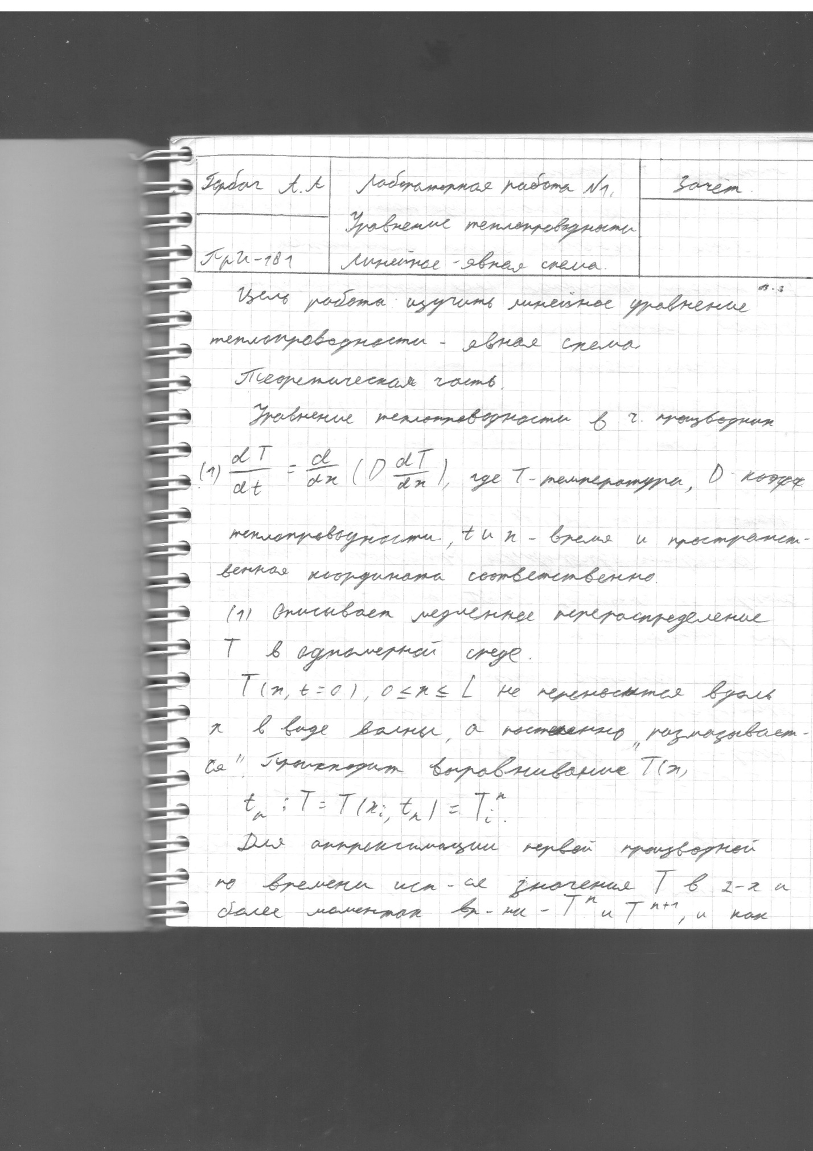

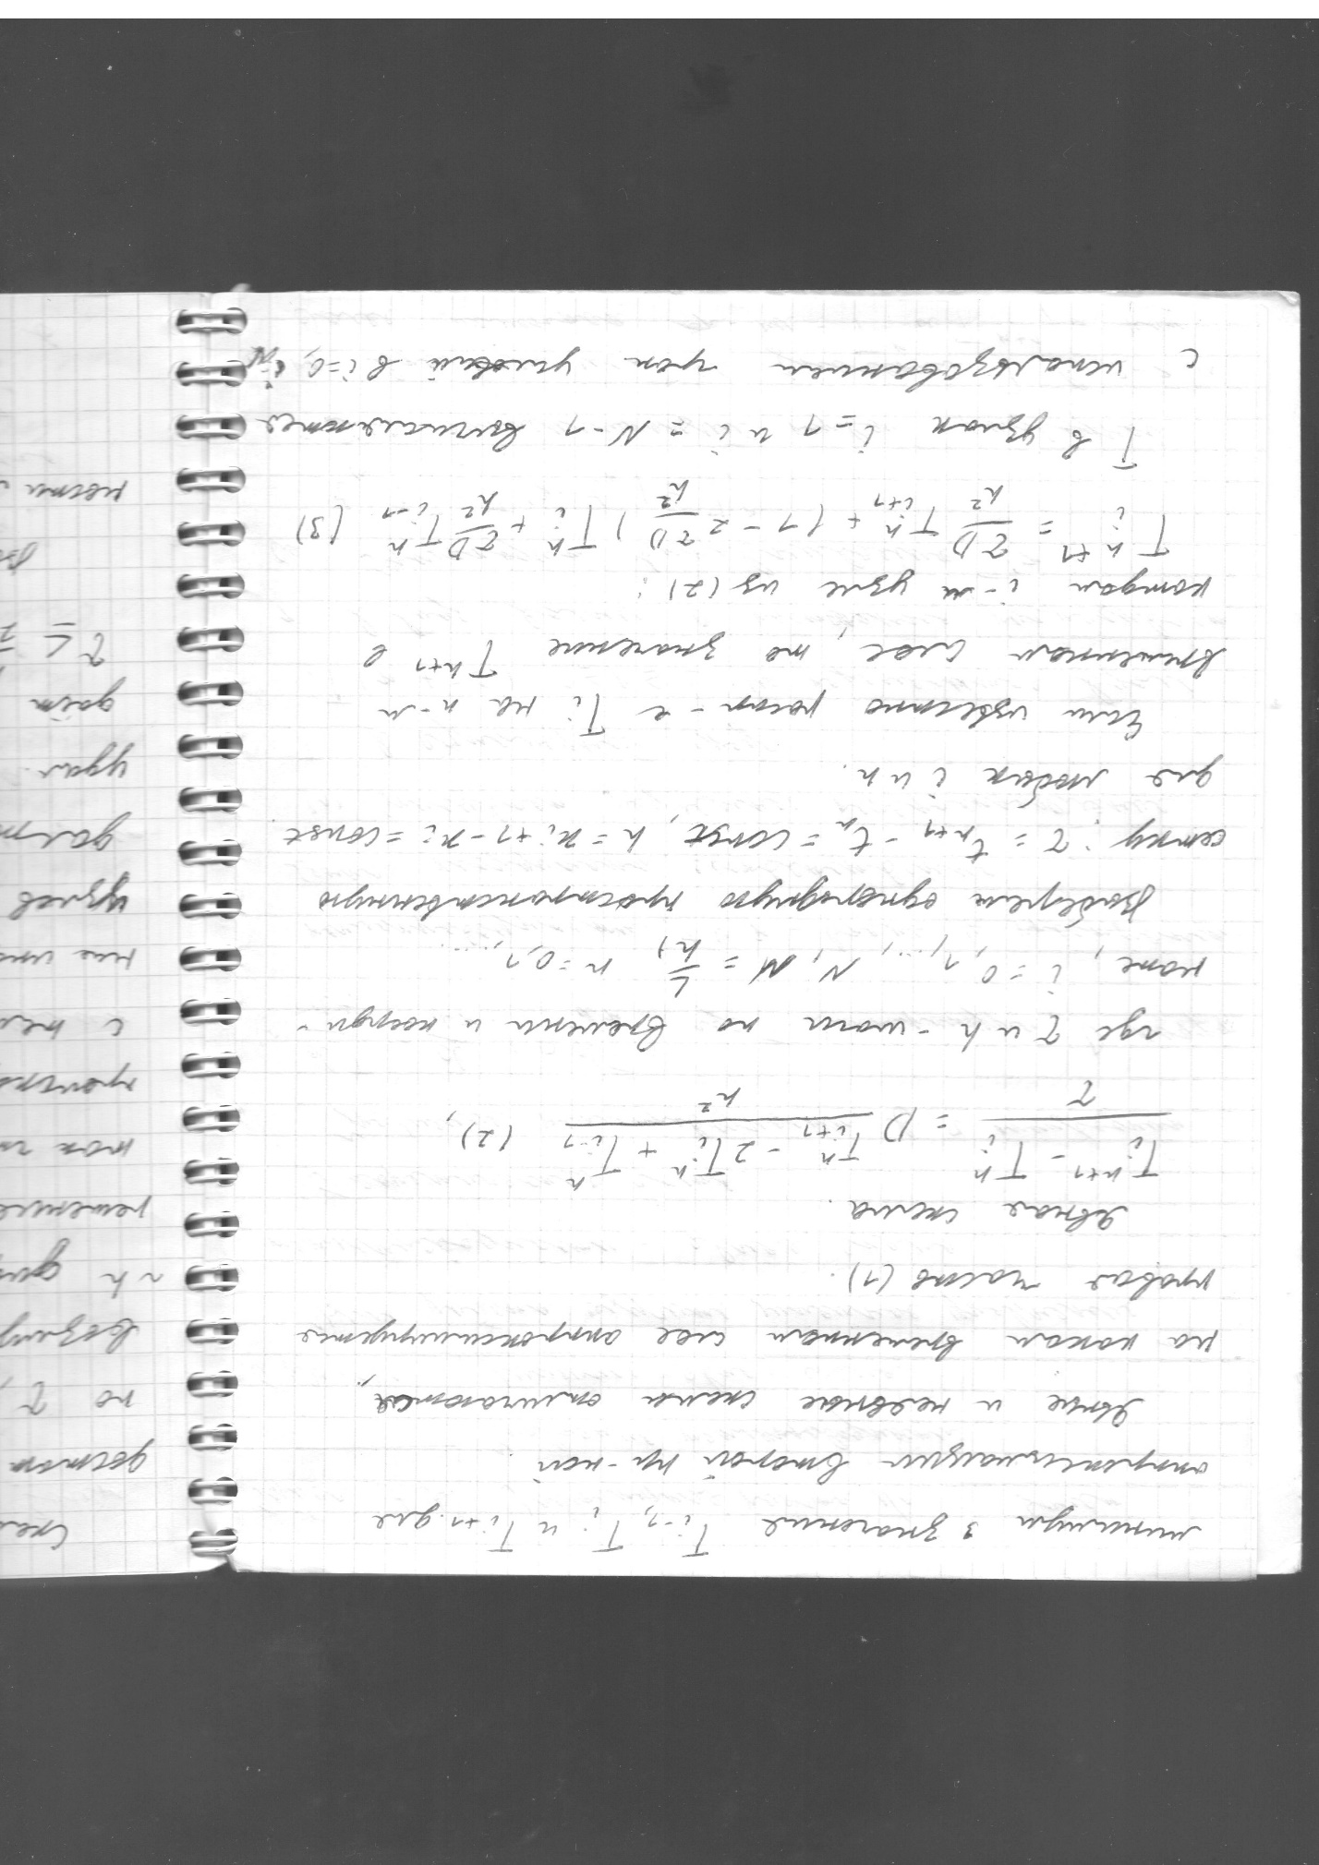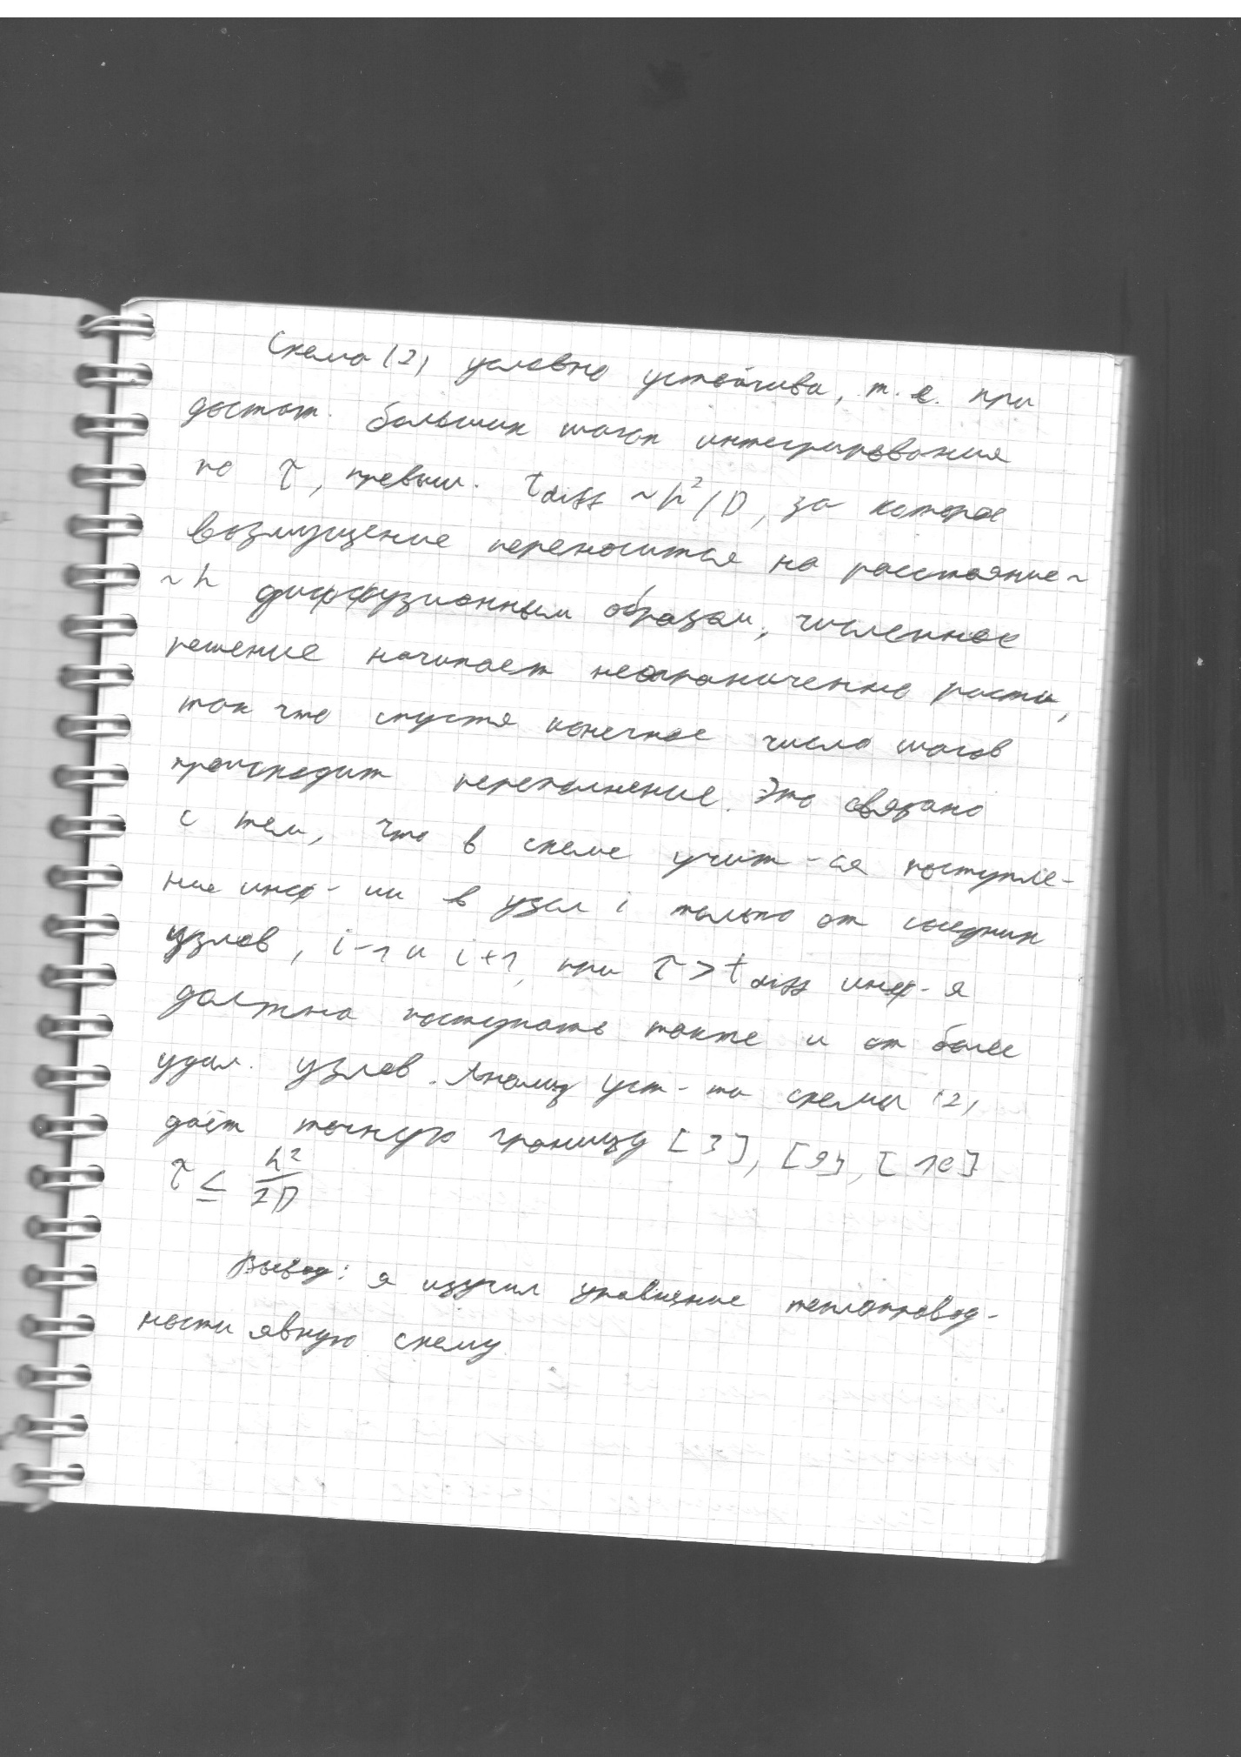

**Практическая часть.**



Расчеты ведутся на отрезке ab = [0;1] при D = 1, времени эксперимента t_end = 2, шаг по пространственной координате dx = 0.02.

**Код программы:**

Программа написана сразу для 1-й и 2-й лабораторных работ.

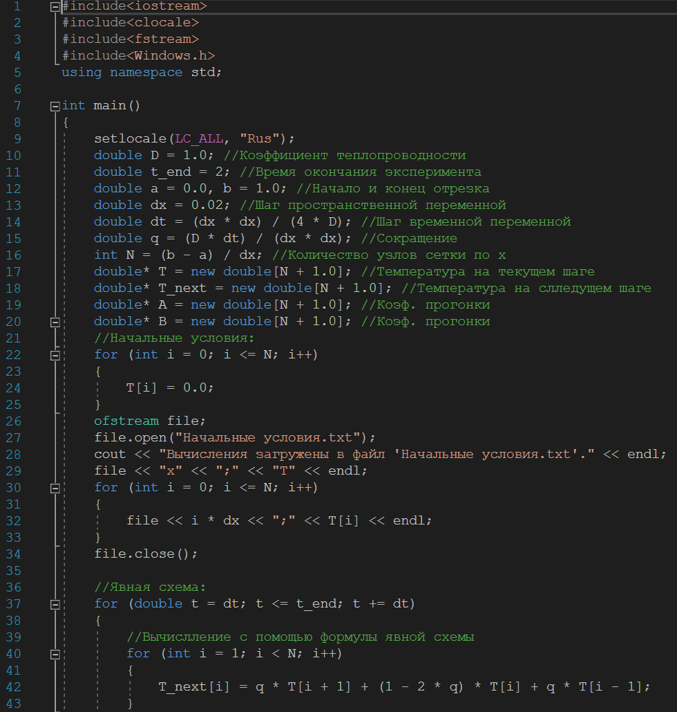

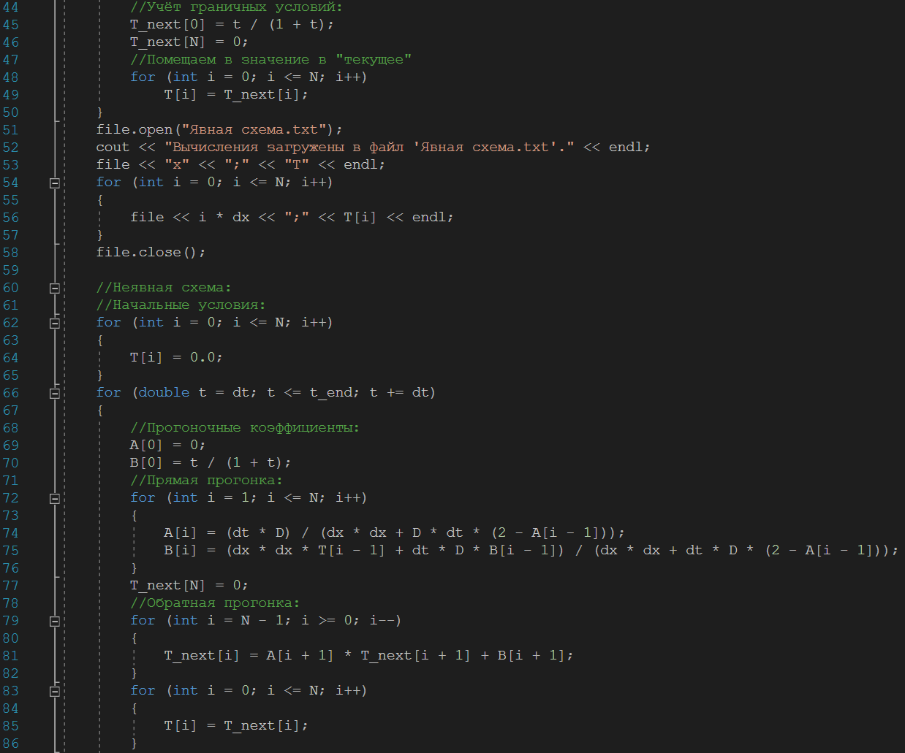

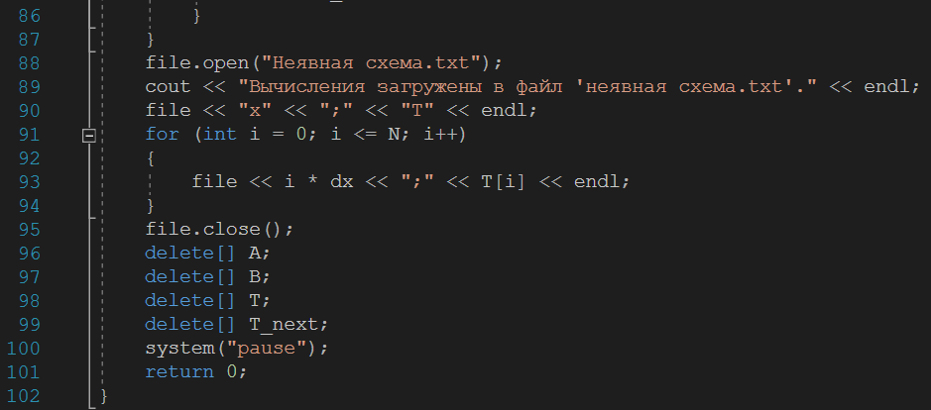

**Результаты работы программы:**

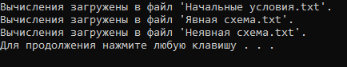

**Файл «Начальные условия.txt»: Файл «Явная схема.txt»:**

  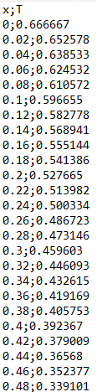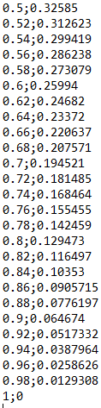

**График по координатам из файла «Явная схема»:**

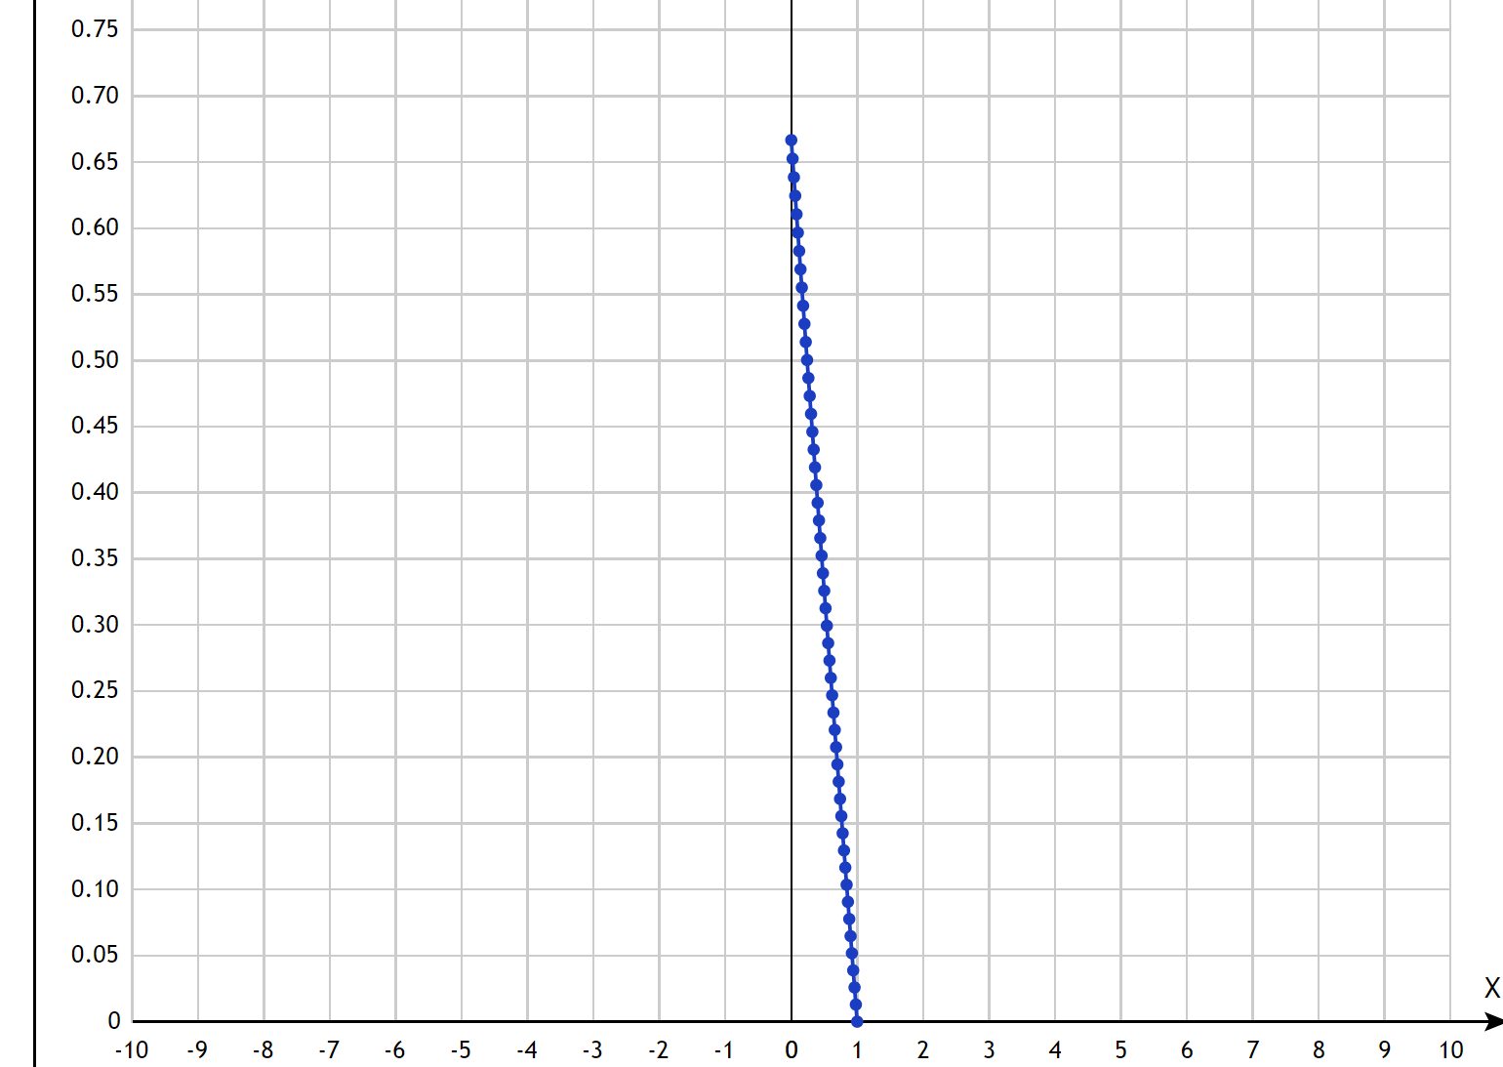

**Вывод:** в данной лабораторной работе была написана программа, которая производит вычисления по уравнению теплопроводности – явной схемы и был построен график по вычисленным данным.